Урок русского языка
МНОГОЗНАЧНЫЕ СЛОВА
1 класс
Учитель: Мельникова Ирина Петровна
МБОУ «СОШ № 32», г.о. Мытищи, МО
Тема «Многозначные слова в русском языке»
Цель урока: создать условия для усвоения новых знаний, обеспечить восприятие, осмысление многозначных слов.
Задачи урока:
- Развивать навыки познавательной деятельности:
работать с информацией (сбор, систематизация, хранение, использование)
- Учить усваивать знания с помощью практической, аналитической деятельности.
- Прививать навыки организации рабочего пространства и использования рабочего времени;
- Развивать коммуникативные навыки (партнерское общение),
умение детей представлять результаты своей работы.
- Воспитывают активность, любознательность и аккуратность у учащихся.
Планируемый педагогический результат
- Освоение понятия о многозначности на основе самостоятельных выводов (познавательные УУД);
- умение, работая в паре, группе( коммуникативные УУД);
- умение систематизировать и анализировать (регулятивные УУД).
Ход урока:
1.Организационный момент.
Посмотрите друг на друга. Подарите соседу свою улыбку. Посмотрите назад и подарите улыбку нашим гостям.
Чтение слогов и слов с буквой Жж (тренировка)

А начать его мне хочется со стихотворения М. Данилова.
«Я ко всем наукам ключ имею.
Я со всей вселенною знаком.
Это потому, что я владею
Русским всеохватным языком».
2.Актуализация знаний.
Ключ к наукам какой? Железный? Сколько еще значений? (скрипичный, гаечный, ключ- родник, ключ к программному обеспечению) (показ картинок)
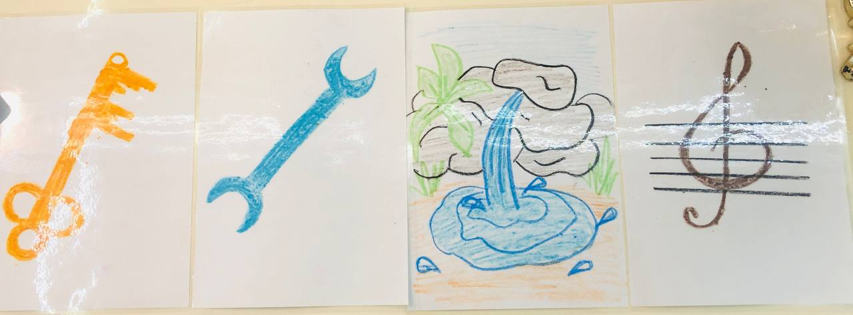
А теперь послушайте стихотворения и скажите, какие одинаковые слова вы слышите, но они разные по назначению:
Все мы любим книги читать, а осень- прекрасная пора…А какая связь? Слушаем….
Лист на дереве висит
И от ветра шелестит.
В книге тоже есть листы.
Их прочтя, листаешь ты. (лист от дерева- лист бумажный) (показ картинок)
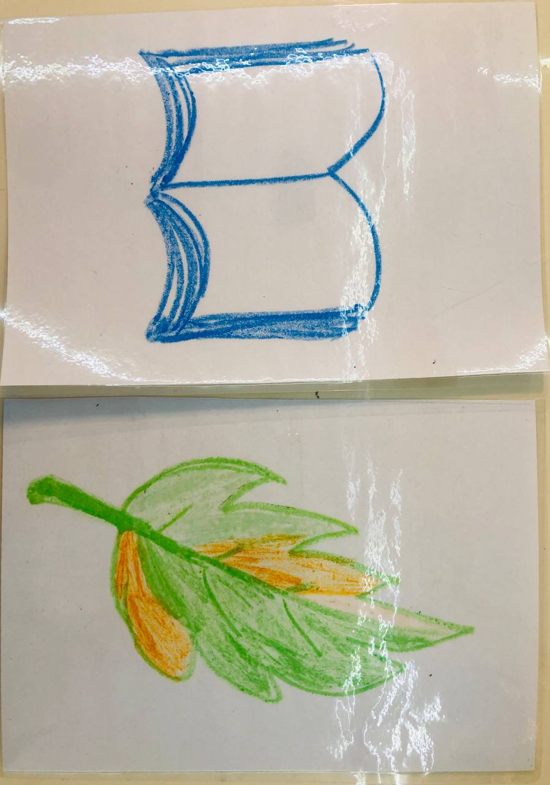
Я коса, траву кошу
И жужжу, жужжу, жужжу.
- На тебя я не похожа
Ведь коса- прическа всё же. Давайте посчитаем, сколько их…4(показ картинок)
(коса прическа, коса плетенка, коса- узкая дорожка, коса инструмент)
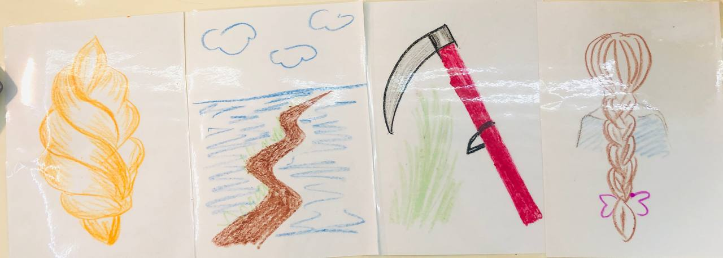

ПРОБЛЕМА: Как вы думаете, о чем мы сегодня с вами будем говорить?
- Правильно, о многозначности слов. Итак, тема нашего урока….сформулируем
- Но я не просто так взяла стихотворение с таким звуком, какую букву мы сегодня будем с вами повторять?
1). Каллиграфическая минутка
РАБОТА В ТЕТРАДИ. Пропишите букву Жж
- Давайте расскажем о звуках этой буквы….. (рассказ у доски) (показ картинок букв)
- Повторим прошлые буквы: Е и Г. (показ таблиц фонетики: звуки и йотированные)
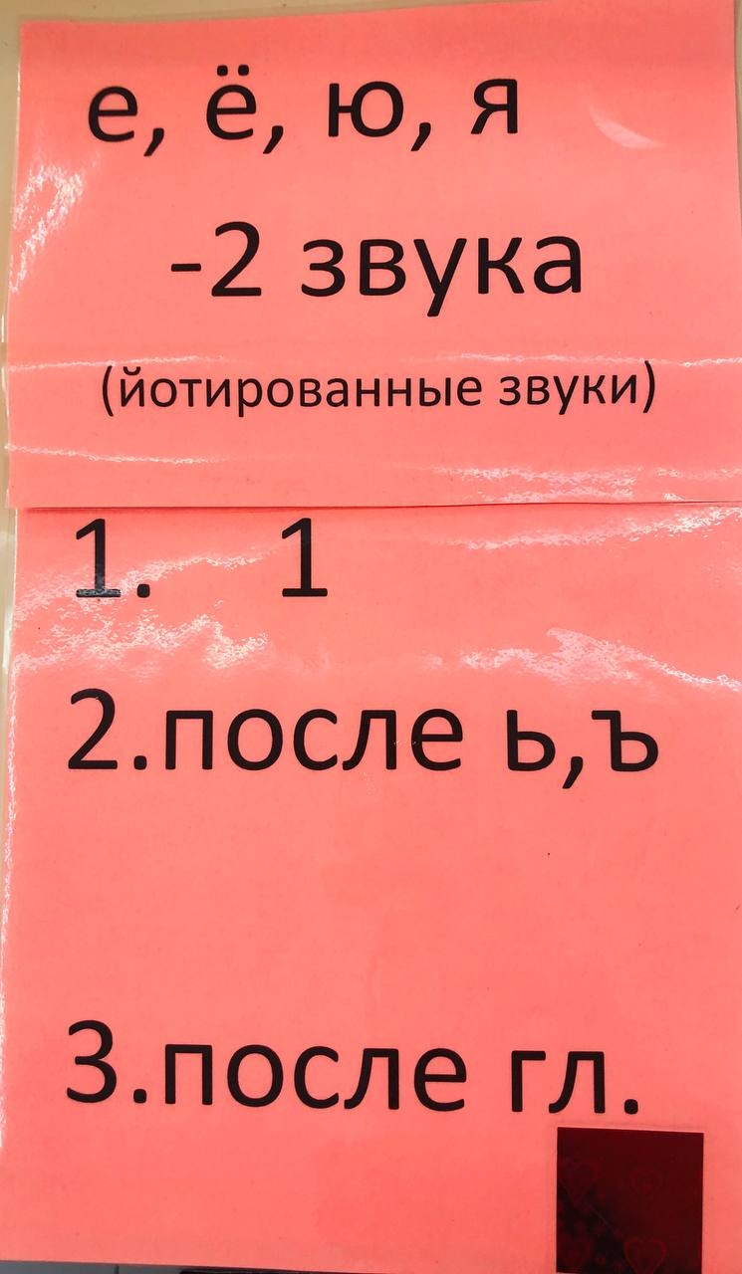
- Что общего между буквами Г и Ж? (они дают парные звуки, каждая в своей паре
(показ парных звуков г-к, ж-ш))
2). Словарная работа
Транскрипция (повторим правило транскрипции, жж как 1 звук долгий), записать
Жужжит-[жужыт] 6 б., 5 зв
Нож- -[нош]- 3 б., 3 зв, слабая позиция, ОПАСНОЕ МЕСТО, СЛАБАЯ ПОЗИЦИЯ- ножи
(проговорить правило проверки: 1- много (изменение формы слова)

- А что будет, если оглушенная парная согласная встретится в середине слова?
Пробежали по дорожке
Нашего Сережи ножки
А ножки моего стола
Стоят, где я поставила
Ножки--[ношки]- слабая позиция, ОПАСНОЕ МЕСТО, СЛАБАЯ ПОЗИЦИЯ- ножечки
Вывод: слабая позиция тогда, когда на конце одинокий звук или согл. глухой звук рядом.

Способы проверки:
- 1-много
- однокоренные слова (ласковое)
Физминутка хлопни столько раз, сколько звуков в слове:
Еда, ёж, нож
Топни столько раз, сколько букв в слове: пень, жираф, ёжик
Чударики «Самолет»
3. Работа над проектом
Дети получают картинки к многозначным словам (по 1 на человека). Необходимо по команде поставить к своему слову варианты многозначных слов. Учитель держит слово, а дети ищут картинки.
Слова:
Хвост (у самолета, у животного, прическа)
Вилка (розетка, столовый прибор)
Иголки (у ежика, хвоинка, металлическая)
Язык (орган, пламя, у колокольчика, у ботинка, русский язык)
Ножки (у стола, у человека, у грибочка)
Ручка (шариковая, ребенка, от двери)
Кисть (рябины, человека, для рисования)
Зуб (у пилы, у человека)
Очки (предмет и баллы)
Лук (овощ и оружие)
Нос (корабля, у человека)
Соль (приправа, нота, химический элемент)
Шляпка (гриба, женская, гвоздик)
- Молодцы, а теперь давайте найдем здесь слова СО СЛАБОЙ ПОЗИЦИЕЙ: хвост, зуб, лук, нос, шляпка. Проверим! (открыть все пары букв по глухости- звонкости)
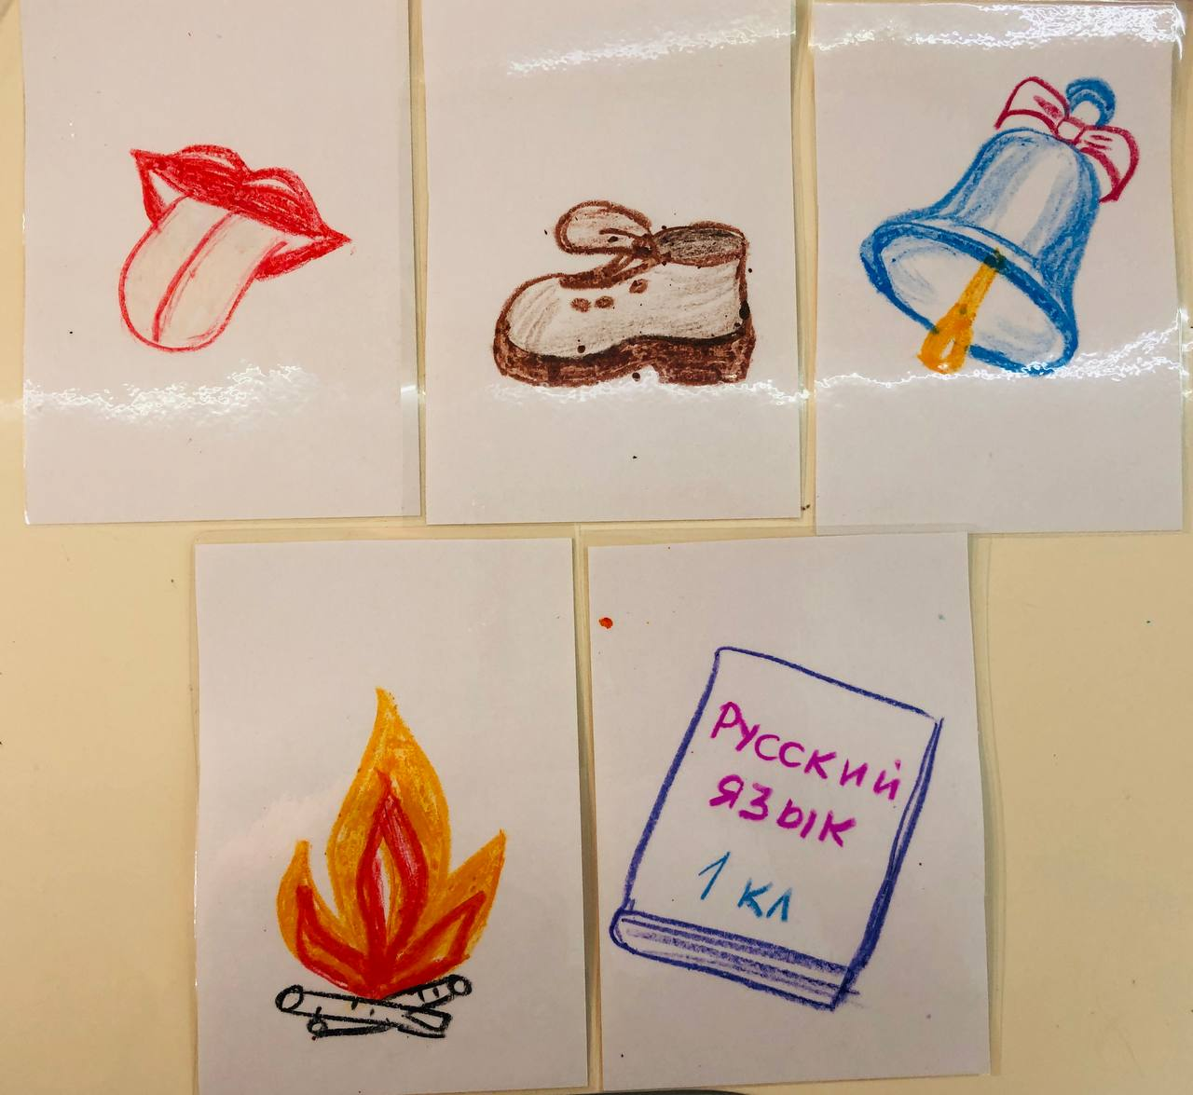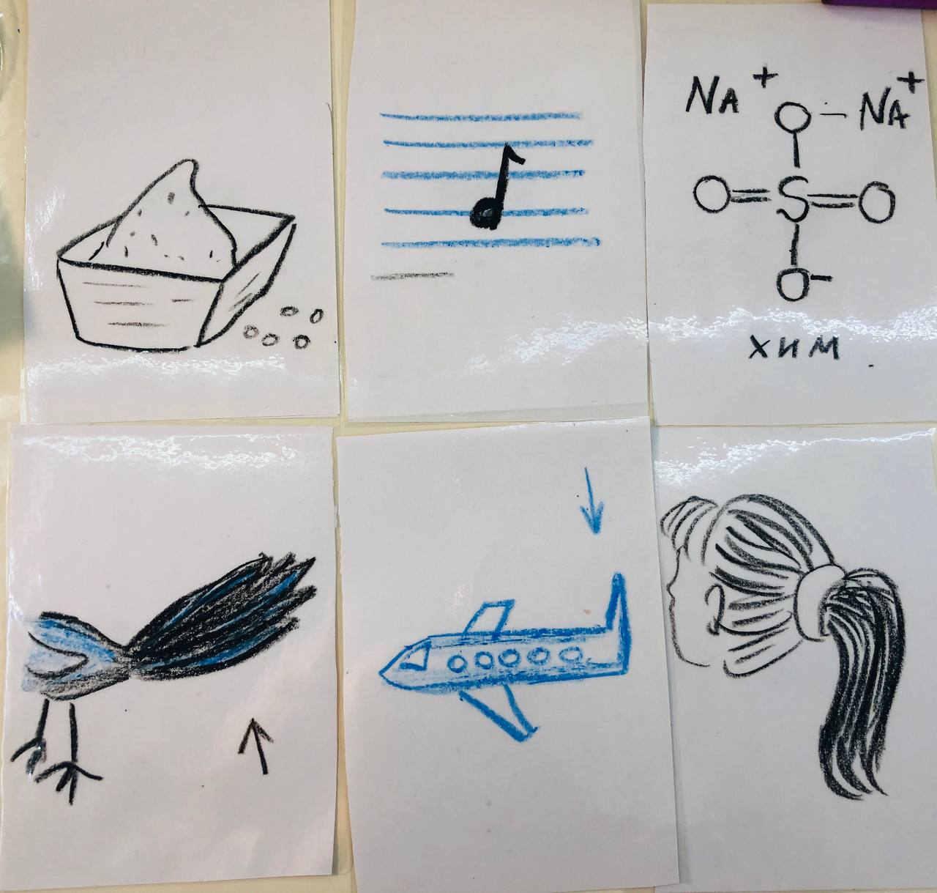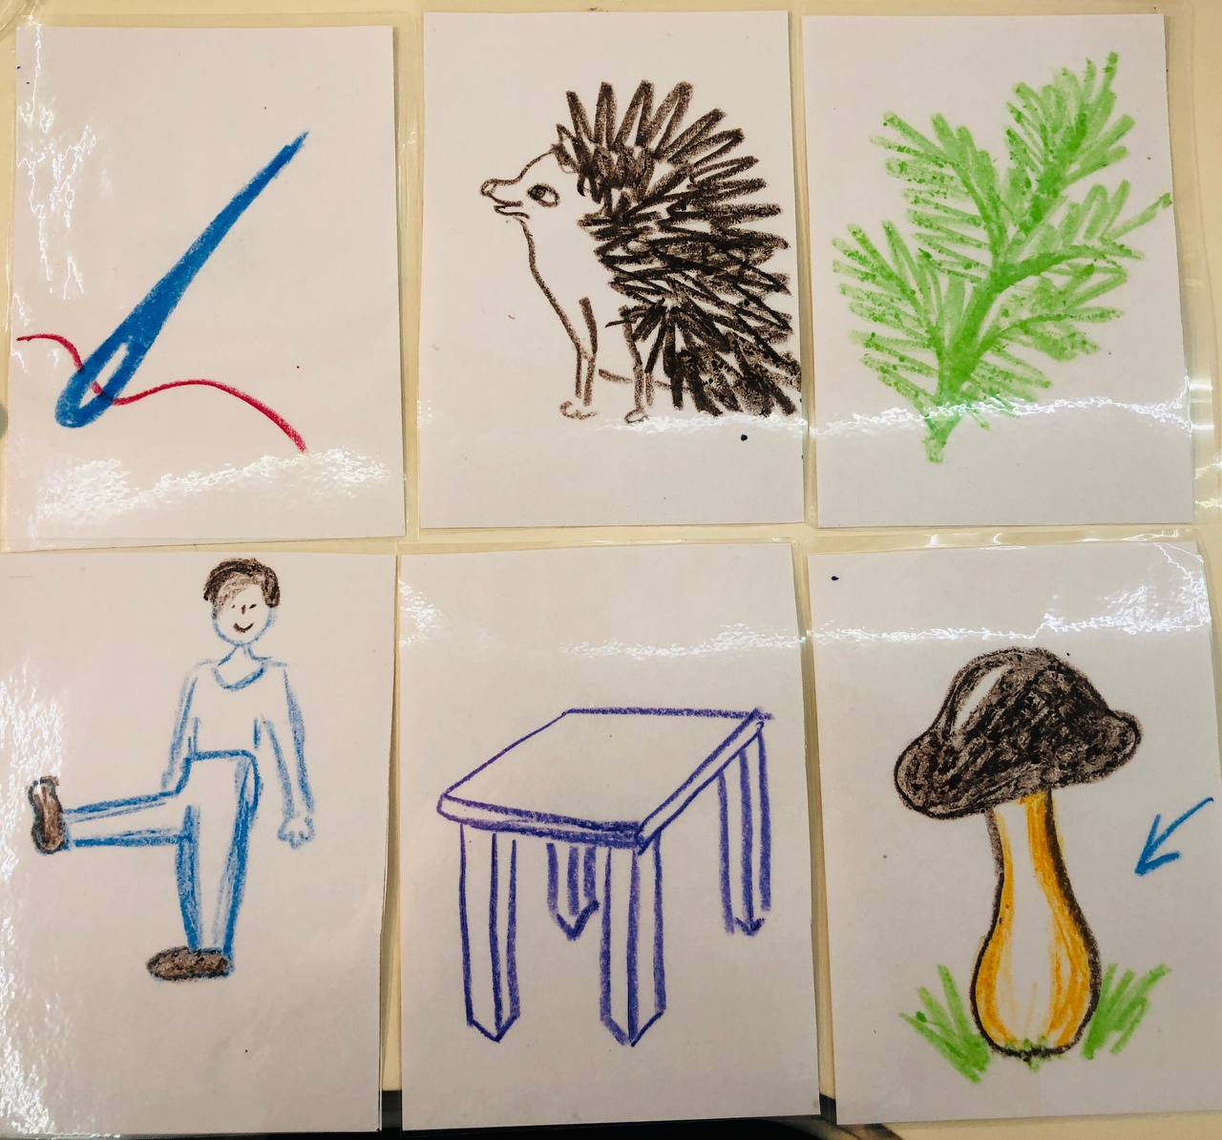
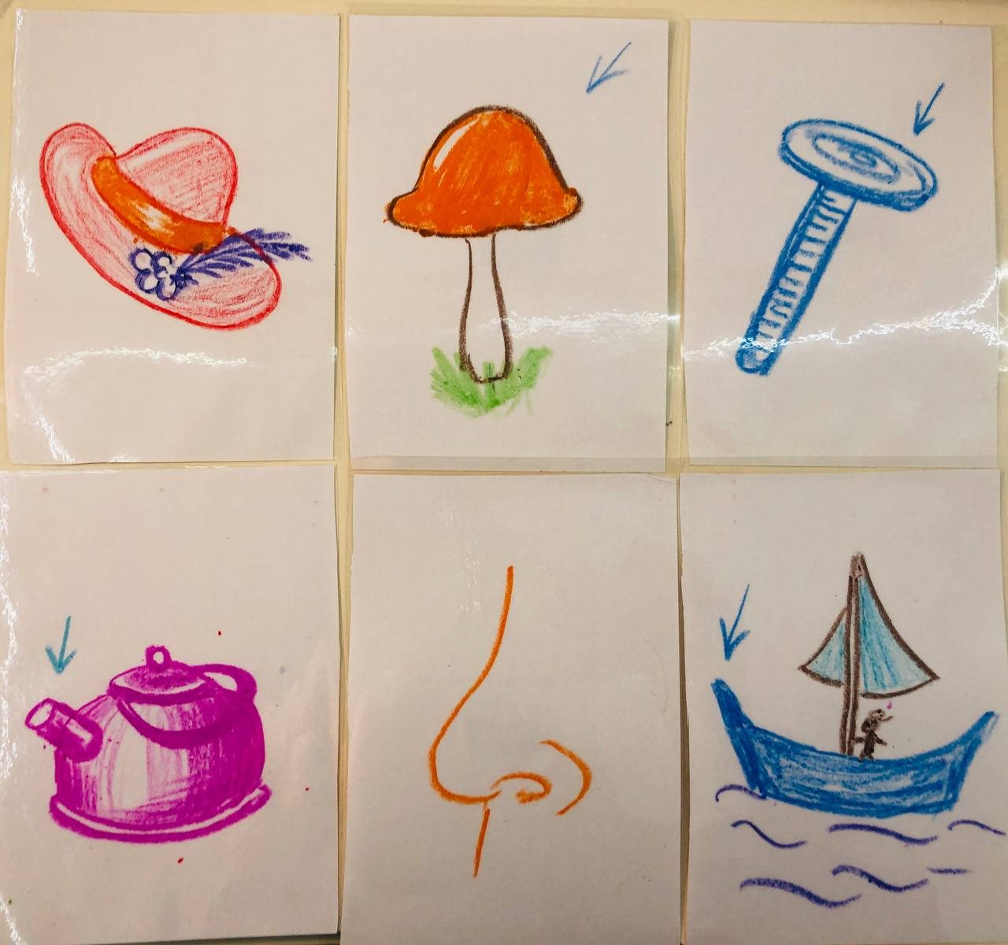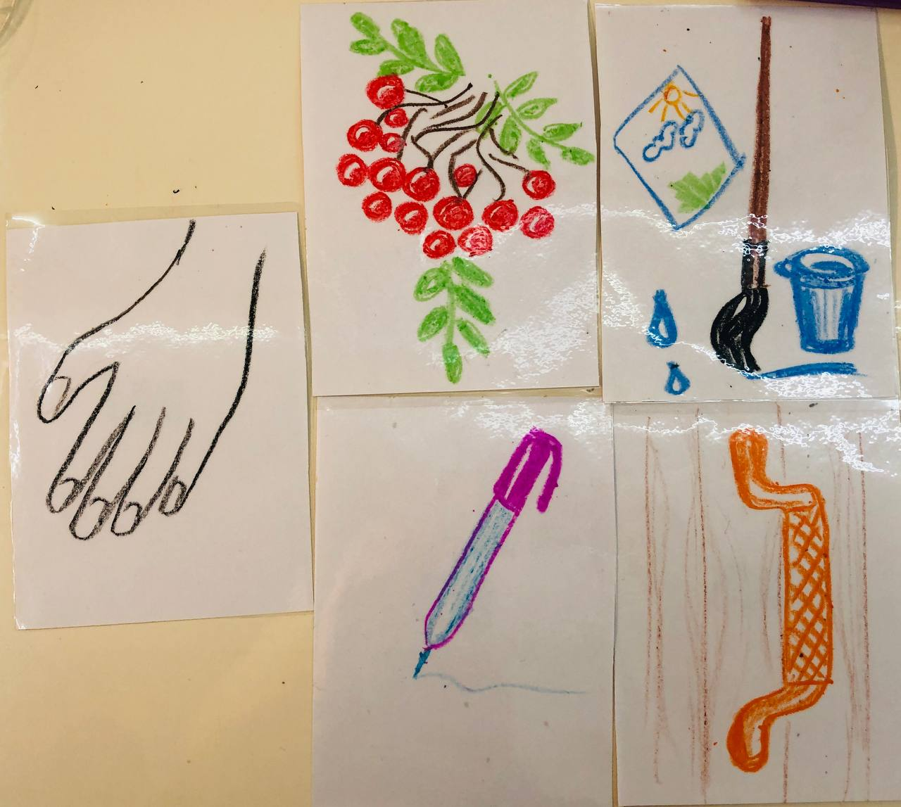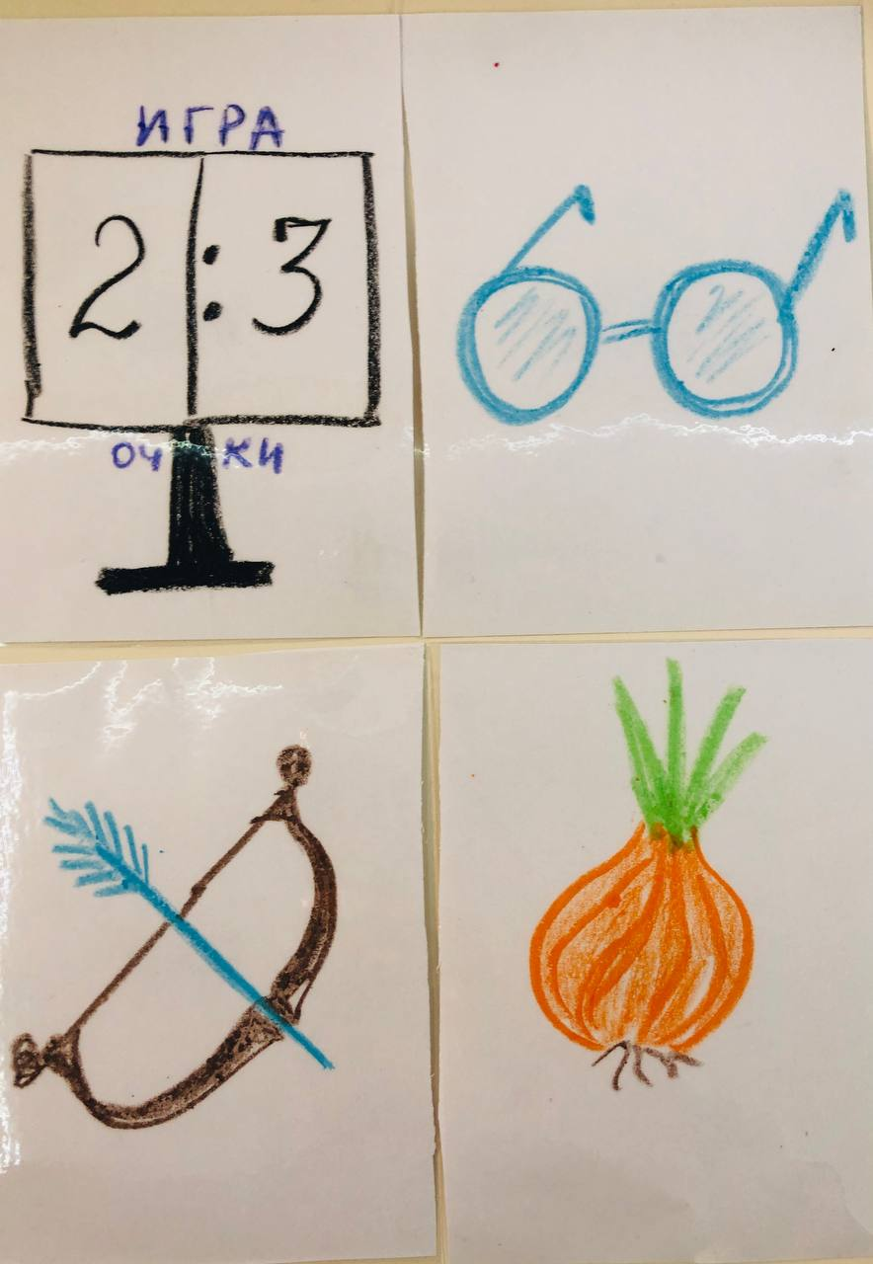
4. Работа по теме урока (Работа по учебнику)
с 47 пруд- пруд (на доске слова). Составьте предложения.
Найди пару в тематической группе
Касса букв и в магазине, лодочка туфли и кораблик, камера от мяча и камера хранения, кошки (монтажные(монтерские) когти (лазы) и кошки животное.
Вывод: Многозначными называются слова ________________.
Закрепление. Игровой тренажер на правописание оглушенной парной согласной (см . презентацию).
8. Итог урока.
Обобщение:
- Давайте проверим, достигли ли мы поставленной цели в начале урока.
- Какие слова называются многозначными? Что такое сильная и слабая позиция согласного?
9. Рефлексия
- Оцените свою работу – на доске расставьте цветовые карточки , где красный- ничего не понял, синий- понял немного, зеленый- все понял.
10. Домашнее задание: Найти в толковом словаре многозначное слово.
Составить предложения, употребив многозначное слово в разных значениях.

